Nom : ……………………… Vocabulaire

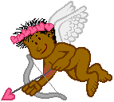

 |  |  |  |  |  |  |  | 5.
 |  |  |  |  |  |  |  |  |  |  | 10.
 |  | 2.
1.
 |  |  |  |  |  | 7.
 | 4.
 |  |  |  |  |  |  |  |  |  |  |  |  |  |  |  | 12.
3.
 |  |  |  |  |  | 8.
6. |  |  |  |  |  |  |  |  |  | 13.
 |  |  |  |  |  |  |  |  | 11.
 |  |  |  | 9.
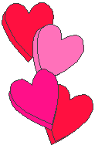
 |  |  |  |  |  |  |  | 15.
 |  |  |  |  |  |  | 14.
 |  |  |  |  |  |  |  |  |  |  |  |  |  |  |  | 19.
 |  |  |  |  |  |  |  |  | 17.
 |  |  |  | 16. |  |  |  |  |  | 20.
 |  |  |  |  |  |  |  |  |  |  |  |  |  |  |  | ‘
 |  |  |  |  |  |  |  | 18.

Definitions :

- Le plus grand sentiment.
- Dans le film « les visiteurs », on aurait parlé d’épousailles.
- Saint célèbre en février.
- Dans le langage des fleurs, elle signifie un amour ardent.
- Il possède des flèches d’amour.
- Tout le contraire d’adorer.
- Action de cupidon.
- Film d’amour célèbre qui se passe sur un bateau.
- Emotion puissante.
- Avouer son amour à quelqu’un.

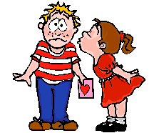
- Prose souvent amoureuse.
- Leur langage est parfois romantique.
- Sentiment tendre.
- Geste d’affection.
- Symbole de l’amour.
- Déesse grecque de l’amour
et de la beauté.
- Attirer fortement.
- Donner un baiser.
- Ce que se disent tous les amoureux.
- Arme de Cupidon.

